Таблица по предметам 8Б класса с 14.02 по 18.02 2022г.

Дата | № урока | Предмет | Класс | Тема урока | Задание
14.02  Понедельник | 1. | Алгебра | 8Б | Простейшие приёмы на микрокалькуляторе | 1. Найди на телефоне калькулятор. Открой его.  2.Выполни задания:  №249, № 250, №251, №252, №253  3. Запиши решения в тетрадь
 | 2. | География  Жаворонкова Ксения Александровна  Прошу предоставить ответы на WhatsApp  8-963-047-96-38, указать ФИ, класс | 8Б | Где спрятана вода | Учебник География. 8 класс. А.И.Алексеев «Полярная звезда» можно скачать по ссылке: https://s.11klasov.net/6841-geografija-8-klass-alekseev-ai-i-dr.html  Прочитать §35 «Где спрятана вода», письменно ответить на вопросы:  1. Перечислите виды озёр России (рис.64 стр.133)  2. Назовите озёра ледниково-тектонического происхождения
 | 3. | Русский язык | 8Б | Категория состояния | Категория состояния – это самостоятельная часть речи. Обозначает состояние (природы, окружающей среды, физическое и душевное состояние человека).  Слова категории состояния не изменяются.  В предложении употребляется без подлежащего в качестве сказуемого. Может сочетаться только с глаголами (в разных формах) быть, становиться, делаться, но может употребляться и без этих глаголов.  Например: Утром стало холодно. На улице холодно.  Может иметь сравнительную степень.  Например: Вчера Вите нездоровилось, а сегодня ему стало лучше. (лучше - категория состояния) В комнате становилось всё холоднее. (холоднее - категория состояния)  Надо различать наречие и категорию состояния.  Маша тихо говорила. ( говорила КАК? – тихо, обозначает признак действия, в предложении является обстоятельством. Это наречие.)  В лесу было тихо. (Слово тихо обозначает состояние природы, связано с глаголом было, в предложении, в котором нет подлежащего, является сказуемым. Это категория состояния.)  Задание: стр.128, упр.275.
 | 4. | Обществознание | 8Б | Социальная политика государства | Учебник: Обществознание. 8 класс. А.И.Кравченко, Москва «Просвещение» 2020 г.  с 140-142 читать, записать в тетрадь документ из Конституции Российской Федерации. Статья 7 см. с 140;  Прошу предоставить ответ на WhatsApp:: 8-909-002-78-32;,
 | 5. | Музыка | 8Б | Романтизм | Просмотр видео:  https://www.youtube.com/watch?v=SQtZ9gj3xR0  Прочитать:  https://yandex.ru/search/?text=что+такое+романтизм+в+музыке&lr=11168&clid=9403  Вопрос:  Что такое Романтизм? (написать)  Не забываем указывать класс, ФИО.  Старкова Виктория Игоревна  WhatsApp: 8- 982- 702- 62- 13;  Почта: Shipina_wika@list.ru
 | 6. | Литература | 8Б | Н.С. Лесков | Прочитать статью о Н.С.Лескове. (стр.242-243). Кратко пересказать статью (письменно).  Словарная работа. (стр.242)  Мемуары –  Хроника -
15.02  Вторник | 1. | Геометрия | 8Б | Площадь  Контрольная работа | 1.Задача.  Найти площадь треугольника, если его основание равно 12, а высота, проведённая к нему  равна 5.  2.Задача  Найти площадь равнобедренной трапеции, если её основания равны 6 см и 16 см, а боковая сторона равна 13 см.  3. Задача.  Одна из сторон прямоугольника равна 8см, а диагональ 17см. Чему равна вторая сторона?
 | 2. | Технология  Ясакова Наталья Леонидовна  Прошу предоставить ответы на WhatsApp 8(9617770780), указать ФИ, класс | 8Б | Вязание на спицах | 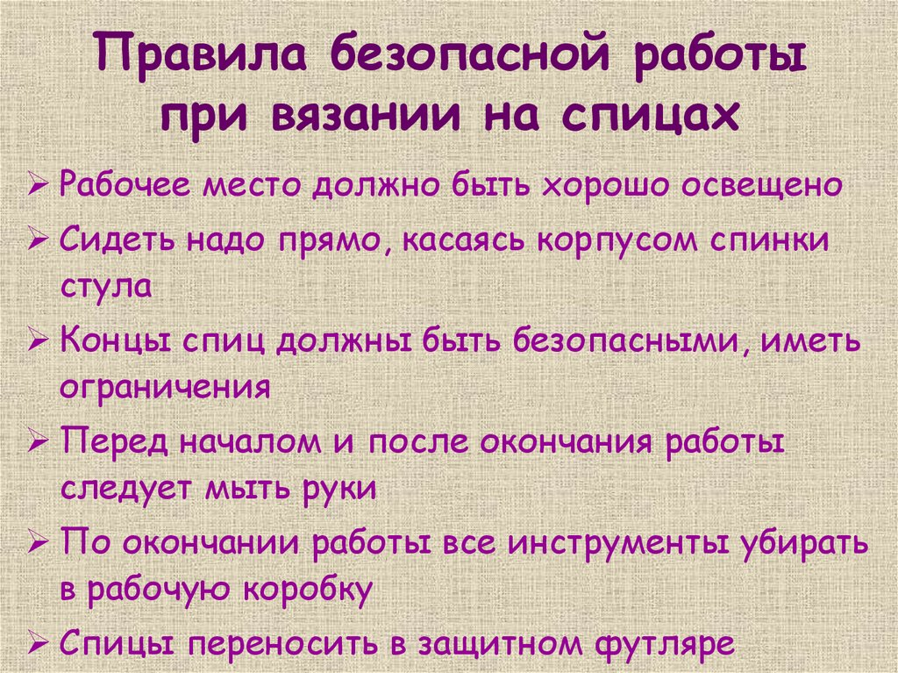Задание: записать правила безопасной работы
 | 3. | Химия | 8Б | Массовая доля компонентов смеси | Учебник «Химия» 8 класс О.С. Габриелян  Задание. Записать в тетрадь формулу массовой доли.  Отношение массы растворенного вещества к общей массе раствора называют массовой долей растворенного вещества.  W (в долях) =m(в-во); W (%) =W*100;  M(р-р)  Реши задачу. В 150 г воды растворили 50 г фосфорной кислоты. Найти массовую долю кислоты в полученном растворе. Пример решения смотри в учебнике на стр.86 задача 1.  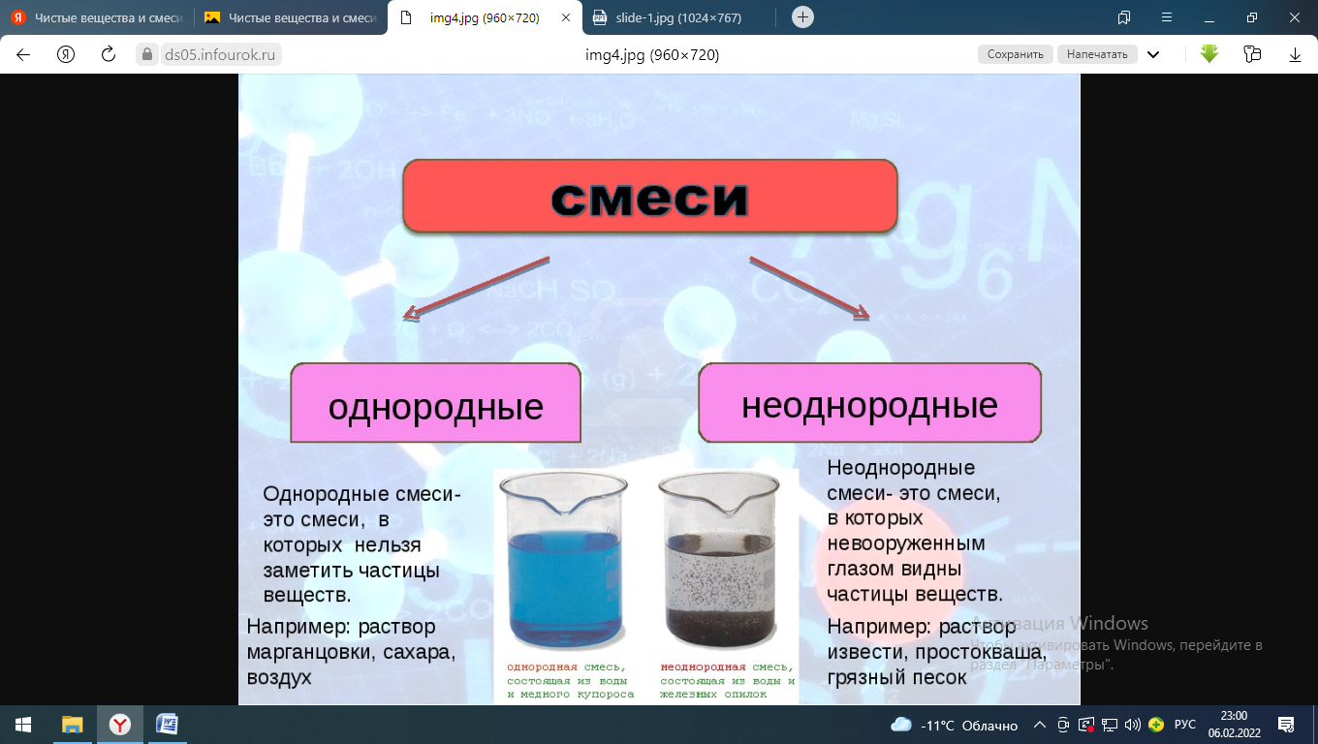
 | 4. | Информатика Жаворонкова Ксения Александровна  Прошу предоставить ответы на WhatsApp  8-963-047-96-38, указать ФИ, класс | 8Б | Условия выбора и простые логические выражения | Учебник Информатика 8 класс Семакин можно скачать по ссылке https://s.11klasov.net/8587-informatika-8-klass-uchebnik-semakin-ig-i-dr.html  Прочитать §14 «Условия выбора и простые логические выражения», письменно ответить на вопросы:  1. Какие два значения может принимать логическое выражение?
 | 5. | ОБЖ  Афанасьева Наталья Брониславовна  +7912(208)4468 | 8Б | Безопасность в общественных местах | Какие правила поведения следует соблюдать для минимизации рисков оказаться в ситуации криминогенного характера.  С.153- 155
 | 6. | История | 8Б | Военная реформа | Учебник: История России 19 век. 8 класс .А.А, Данилов, Л.Г, Косулина, Москва. «Просвещение». 2012г  с 148-150 читать, отгадай слово: М . . . . . н - военный министр, под его руководством осуществлялись военные реформы, которые охватили все стороны армейской жизни.  Прошу предоставить ответ на WhasApp: 8-909-002-78-32, указать ФИ , класс.
 | 7. | Физика | 8Б | Контрольная работа по теме «Электризация тел» | Ответить на вопросы  А) Шар из металла с положительным зарядом разрядили. Можно ли сказать, что заряды в шаре исчезли?  Б) Будут ли взаимодействовать близко расположенные заряды в пространстве без воздуха?  В) Какая часть атома имеет положительный заряд, а какая – отрицательный?  Г) Вокруг ядра атома кислорода движется 8 электронов. Сколько протонов имеет ядро атома кислорода?
16.02  Среда | 1. | Литература | 8Б | Л.С. Лесков «Левша» | «Левша» - сказ о тульском косом Левше и о стальной блохе.  Словарная работа. (стр.243 -247) выписать слова из сносок.  Прочитать 1и 2 главы (стр.243 -248).  Вопросы:  - Зачем император Александр Павлович захотел по Европе проездиться?  - Кто был при императоре Александре Павловиче?  - Чем занимался Платов при императоре Александре Павловиче?  - Что очень понравилось императору Александру Павловичу в кунсткамерах?  Что было написано на собачке «английского» пистоля?
 | 2. | Биология | 8Б | Газообмен в лёгких и тканях | Учебник «Бология. Человек» 8 класс Н.И.Сонин, М.Р.Сапин  Задание. Прочитать параграф «Газообмен в легких и тканях» стр.142-145, в учебнике на стр.146 отвечать на вопросы:  Какие утверждения верны, выбери правильный ответ:  1.В организме кислород транспортируется к тканям:  А) плазмой крови  Б) лейкоцитами  В) эритроцитами  2.Дыхательный центр располагается в:  А) среднем мозге  Б) продолговатом мозге  В) коре полушарий большого мозга  3.При вдохе:  А) диафрагма и межреберные мышцы сокращаются  Б)диафрагма и межреберные мышцы расслабляются
 | 3. | Русский язык | 8Б | Категория состояния | Вспомните, что такое категория состояния.  Задание: стр.128, упр.277.
 | 4. | Физкультура | 8Б | Подачи и контратаки  Набивание мяча на ракетке | 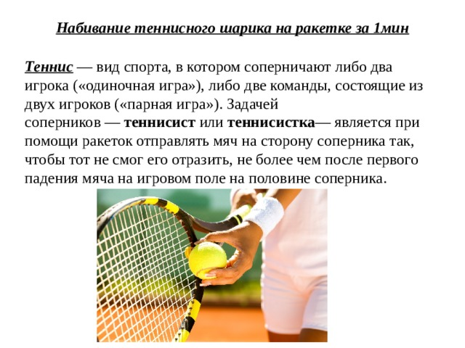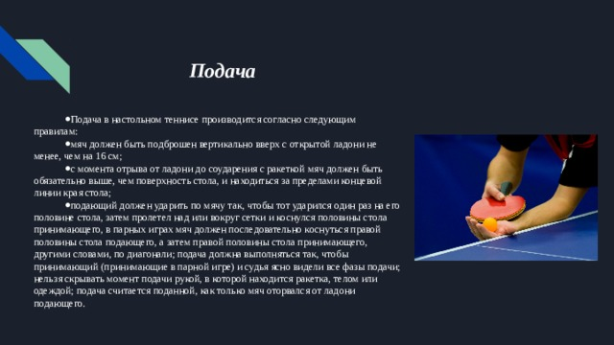
 | 5. | История | 8Б | Судебная реформа | Учебник: История России 19 век. 8 класс .А.А, Данилов, Л.Г, Косулина, Москва. «Просвещение». 2012г  с 150-152 читать, отгадай слово: г . . . . . . я – основной тип учебного заведения средней ступени в России с 1864 года.  Прошу предоставить ответ на WhasApp: 8-909-002-78-32, указать ФИ , класс.
 | 6. | ОБЖ  Афанасьева Наталья Брониславовна  +7912(208)4468 | 8Б | Обобщение по теме | Вопрос 1  К опасностям в общественных местах массового пребывания открытого типа могут быть отнесены:  - драки, хулиганские выходки  - исторические реконструкции  - несанкционированные митинги  - похищение ребенка с целью выкупа  - грабеж
 | 7. | Алгебра | 8Б | Простейшие приёмы на микрокалькуляторе | 1. Найди на телефоне калькулятор. Открой его.  2.Выполни задания:  №254, № 255, №256, №257  3. Запиши решения в тетрадь
17.02  Четверг | 1. | Информатика Жаворонкова Ксения Александровна  Прошу предоставить ответы на WhatsApp  8-963-047-96-38, указать ФИ, класс | 8Б | Условия выбора и сложные логические выражения | Учебник Информатика 8 класс Семакин можно скачать по ссылке https://s.11klasov.net/8587-informatika-8-klass-uchebnik-semakin-ig-i-dr.html  Прочитать §15 «Условия выбора и сложные логические выражения», письменно ответить на вопросы:  1. Что называют сложным логическим выражением?
 | 2. | Русский язык | 8Б | Морфологический разбор категории состояния | План разбора.  - Часть речи. Общее значение.  - Морфологический признак: неизменяемость.  - Синтаксическая роль.  Сегодня было морозно³.  Морозно – категория состояния, было КАКОВО? морозно; состояние природы; неизменяемое; в предложении является сказуемым.  Задание: стр.131, упр.280 (предложения 1 и 2).
 | 3. | Литература | 8Б | Н.С. Лесков «Левша» | «Левша» - сказ о тульском косом Левше и о стальной блохе.  Словарная работа. (стр.248 -253) выписать слова из сносок.  Прочитать 3и 4 главы. (стр.248 -254)  Вопросы:  - Что случилось в самой последней кунсткамере в самой последней комнате?  - Кому досталась блоха после смерти императора Александра Павловича?  Что приказал государь Николай Павлович казаку Платову?
 | 4. | Химия | 8Б | Объёмная доля компонентов смеси (раствора) | Учебник «Химия» 8 класс О.С. Габриелян  Задание. Записать в тетрадь формулу массовой и обьемной доли.  W (в долях) =m(в-во); W (%) =W*100;  M(р-р)  Решить задачу: Сколько граммов воды и нитрата натрия нужно взять, чтобы приготовить 80 г 5%раствора.  Пример решения смотри в учебнике на стр. 86, задача 2.
 | 5. | Физическая ку  Ясакова Наталья Леонидовна  Прошу предоставить ответы на WhatsApp 8(9617770780), указать ФИ, класс льтура | 8Б | Учебная игра в настольный теннис | Перейти по ссылке и посмотреть: Презентация по теме "настольный теннис" (infourok.ru)
 | 6. | Геометрия | 8Б | Пропорциональные отрезки | 1. Запиши в тетрадь.  Отношением отрезков АВ и СД называется отношение их длин:$\frac{АВ}{СД}$  2. Задание №533 на стр.139  3. Запиши в тетрадь.  Определение пропорциональности отрезков.  Отрезки АВ, СД будут пропорциональны отрезкам КМ и ОТ, если $\frac{АВ}{СД} = \frac{КМ}{ОТ}$  4. Задание №534
18.02  Пятница | 1. | Биология | 8Б | Газообмен в тканях | Учебник «Бология. Человек» 8 класс Н.И.Сонин, М.Р.Сапин  Задание. Прочитать в параграфе «Газообмен в тканях» стр.142, в учебнике на стр.146 отвечать на вопросы:  1.Сколько дыхательных движений совершает человек в спокойном состоянии:  А) 10-12  Б) 16-18  В)20-22  2. В каких органах кровь насыщается кислородом:  А) в легких  Б) в сердце  В) в почках  3.Почему легкие сжимаются и расправляются:  А) благодаря движениям мышц  Б) эластическим свойствам тканей легких  Выучи строение органов дыхания.  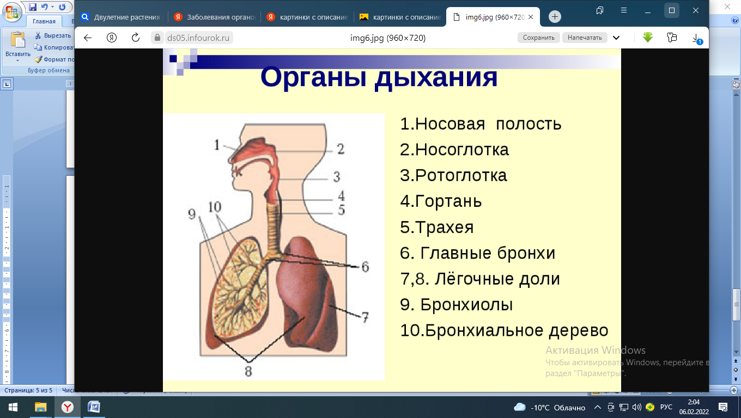
 | 2. | Русский язык | 8Б | Категория состояния  Проверочная работа | Проверочная работа по теме: Категория состояния.  - Что такое категория состояния?  - Чем отличается слова категории состояния от наречий?  Сделать морфологический разбор категории состояния: В комнате стало душно.
 | 3. | Русский язык | 8Б | Р.р. Изложение «Обыкновенная земля» | Задание: стр.131, упр.281.  Прочитать 2 раза, написать план изложения, закрыть учебник, написать изложение по своему плану.
 | 4. | География Жаворонкова Ксения Александровна  Прошу предоставить ответы на WhatsApp  8-963-047-96-38, указать ФИ, класс | 8Б | Водные дороги и перекрёстки | Учебник География. 8 класс. А.И.Алексеев «Полярная звезда» можно скачать по ссылке: https://s.11klasov.net/6841-geografija-8-klass-alekseev-ai-i-dr.html  Прочитать §36 «Водные дороги и перекрёстки», письменно ответить на вопросы:  1.Перечислите ресурсы рек (рис.65 стр.137)  2. Назовите самые крупные речные каналы России
 | 5. | Алгебра | 8Б | Контрольная работа по теме «Приближенные вычисления | Задание.  Проверь себя!  Стр.122: I уровень
 | 6. | Физика | 8Б | Электрическая цепь  Её составные части | 1. Записать в тетрадь.  Электрическая цепь состоит из источника тока, приёмника тока, ключей, проводов.  Источники тока – это батарейки, генераторы, и так далее.  Приёмники тока – это лампы, плитки, электроприборы.  Ключи -это выключатели, рубильники.  Все эти элементы соединяются проводами.  Способы соединения электрических приборов в цепь, называются схемами.  Каждый электрический прибор имеет свой условный знак.  2. Перечертить в тетрадь условные обозначения на стр.78, рисунок 48 и подписать их названия (кратко).

